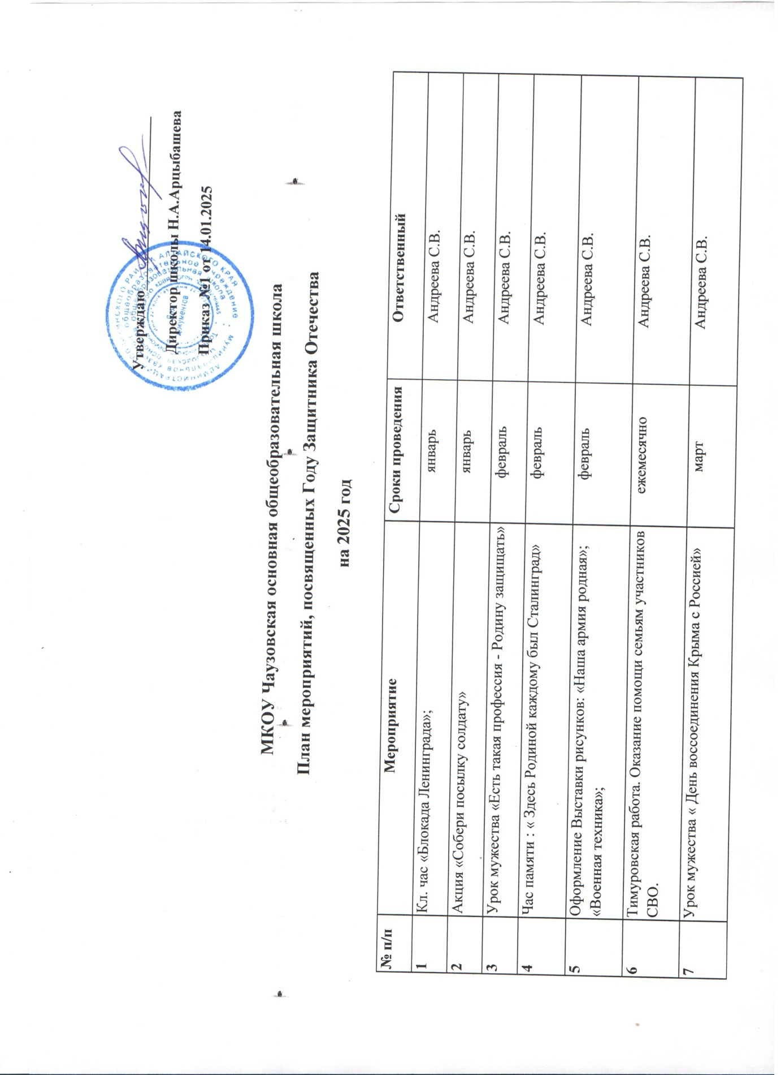

**Утверждаю_______________________**

**Директор школы Н.А.Арцыбашева**

**Приказ №1 от 14.01.2025**

**МКОУ Чаузовская основная общеобразовательная школа**

**План мероприятий, посвященных Году Защитника Отечества**

**на 2025 год**

|  |  |  |  |
| --- | --- | --- | --- |
| **№ п/п** | **Мероприятие** | **Сроки проведения** | **Ответственный** |
| **1** | Кл. час «Блокада Ленинграда»; | январь | Андреева С.В. |
| **2** | Акция «Собери посылку солдату» | январь | Андреева С.В. |
| **3** | Урок мужества «Есть такая профессия - Родину защищать» | февраль | Андреева С.В. |
| **4** | Час памяти : « Здесь Родиной каждому был Сталинград» | февраль | Андреева С.В. |
| **5** | Оформление Выставки рисунков: «Наша армия родная»; «Военная техника»; | февраль | Андреева С.В. |
| **6** | Тимуровская работа. Оказание помощи семьям участников СВО. | ежемесячно | Андреева С.В. |
| **7** | Урок мужества « День воссоединения Крыма с Россией» | март | Андреева С.В. |
| **8** | Урок мужества«Книга памяти, Свеча памяти»  ,  Свеча памяти» | апрель | Андреева С.В. |
| **9** | Просмотр видеороликов «Война в моей судьбе», «Праздник Победы в моей стране» | май | Андреева С.В. |
| **10** | Участие в митинге к празднику Победы. Концерт, посвященный празднованию 80-й годовщины Победы | 9 мая | Андреева С.В. |
| **11** | Праздник « День защиты детей» | 1 июня | Андреева С.В. |
| **12** | Праздник «День России» | июнь | Андреева С.В. |
| **13** | Тематическая беседа: «День памяти и скорби «Зажгите свечи» | июль | Андреева С.В. |
| **14** | День государственного флага | август | Андреева С.В. |
| **15** | День воинской славы России | сентябрь | Андреева С.В. |
| **16** | Конкур чтецов«Подвиг отцов – сыновьям в наследство» | октябрь | Андреева С.В. |
| **17** | Выставка книг «Они сражались за родину». | ноябрь | Андреева С.В. |
| **18** | Выставка детско – родительских работ «Мы наследники Победы» | декабрь | Андреева С.В. |